关于召开2018年全国职业院校技能大赛
中职组“网络布线”赛项说明会的通知
各省、自治区、直辖市教育厅（教委），各计划单列市教育局，新疆生产建设兵团教育局，有关单位：
根据《关于召开2018年全国职业院校技能大赛拟设赛项说明会有关要求的通知》，为进一步推进各省国赛队伍筹备工作，确保2018年全国职业院校技能大赛中职组“网络布线”赛项的顺利进行，赛项执委会决定于2018年4月18日在陕西西安召开“网络布线”赛项说明会。现将相关事宜通知如下：
一、会议时间
2018年4月17日报到，4月18日开会，4月19日返程，会期1天。
- 会议及报到地点
1．会议地点：西安开元电子实业有限公司西元科技园
2．报到地点：长安国际大酒店（陕西省西安市长安区南长安街78号）
- 会议内容
1．赛项筹备工作相关事宜；
2．解读竞赛规程及相关注意事项，赛项技术标准；
3．对竞赛设备做相应说明；
4．赛点情况介绍；
5．比赛相关问题答疑。
四、参会人员
1．各省、自治区、直辖市、计划单列市、新疆生产建设兵团
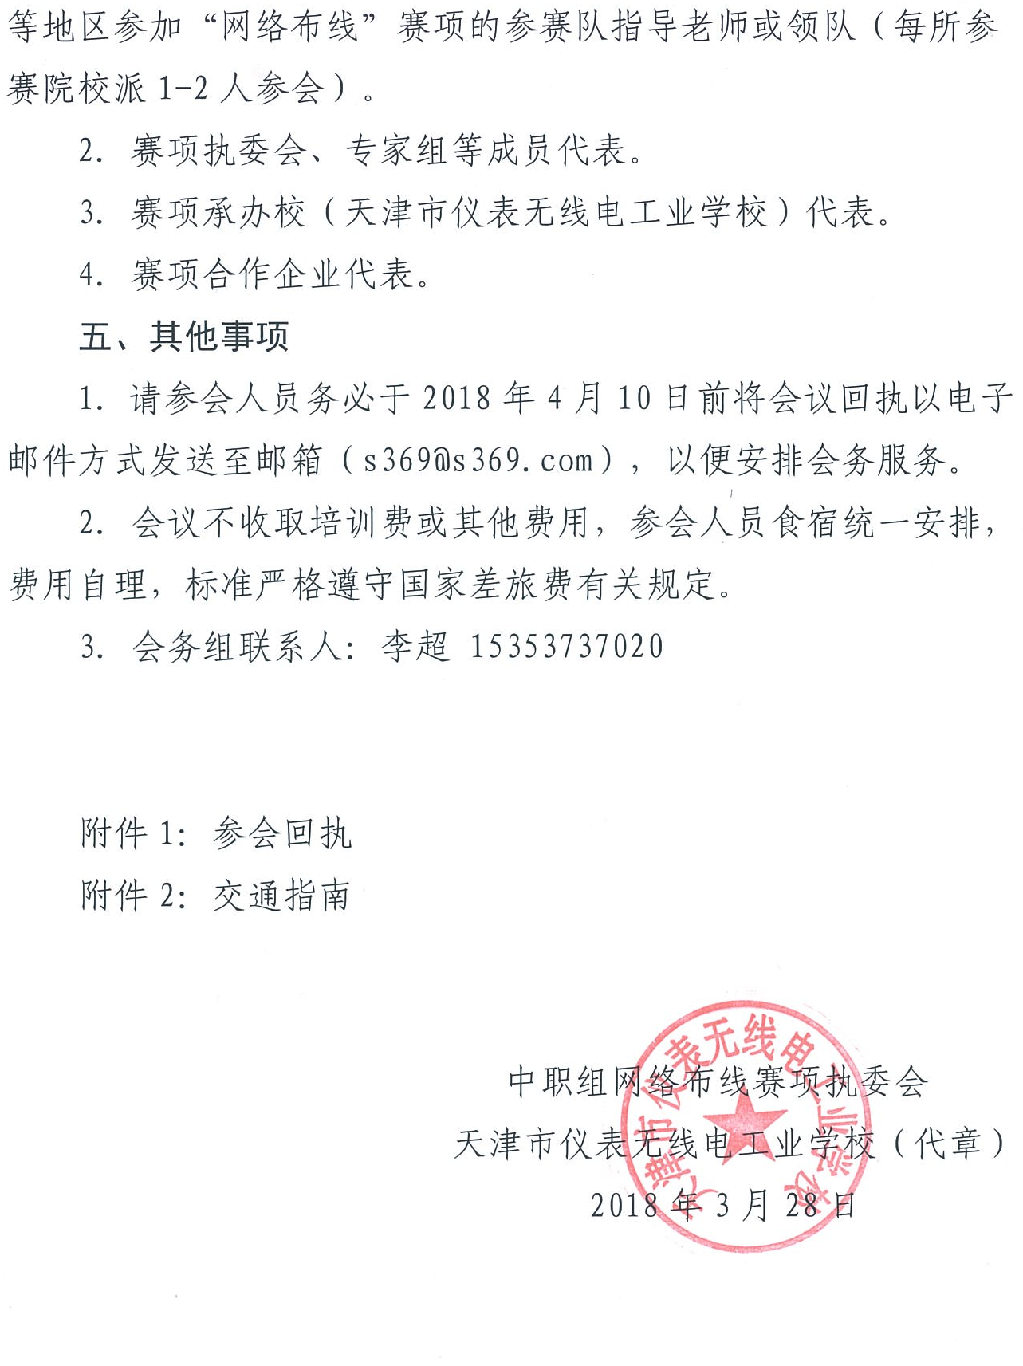
附件1：参会回执
参会回执
单位
姓名 |  |  | 性别 |  |  |  | 职务/职称
手机 |  |  | 邮箱
抵达日期 |  |  | 车次/航班 |  |  |  |  |  |  |  | 住宿 | （独住、合住）
姓名 |  |  | 性别 |  |  |  |  | 职务/职称
手机 |  |  | 邮箱
抵达日期 |  |  | 车次/航班 |  |  |  |  |  |  |  | 住宿 | （独住、合住）
说明：1.请于4月10日前用电邮的方式反馈参会回执（回执邮箱s369@s369.com）；
2.如房源紧张，会务组可能会安排部分代表合住，敬请谅解。

附件2:交通指南
一、会议报到地点：长安国际大酒店
二、酒店地址：西安市长安区南长安街78号(地铁2号线航天城地铁站C出口往南400米)
三、会务联系人：李超，15353737020
四、交通路线：长安国际大酒店
1、火车站：乘坐500（229）公交车，到韦曲南站下车，即可到达。
2、西安北站：乘坐地铁二号线（韦曲南）方向，到达航天城C出口往南400米。
3、咸阳国际机场：
（1）乘坐机场大巴到西北饭店站，步行1公里即可到达。
（2）乘坐机场大巴到西安宾馆站，乘地铁二号线（韦曲南）方向，到达航天城C出口往南400米。
4、自驾车：根据下图所示位置，自行选择合适路线。
温馨提示：可以利用手机百度导航、高德导航的工具到达酒店。
五、报到时间及联系人：
1、4月17日报到（全天）。不能按时报到者请预先告知。
2、会务组联系人：李超，15353737020。
3、报到地点位置图。下图中标注地点为长安国际大酒店
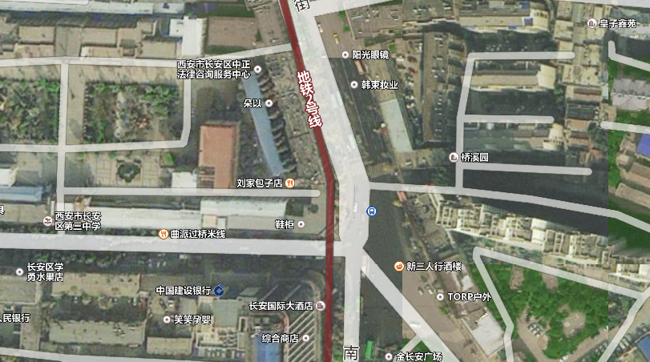

会议酒店
长安国际大酒店

